Қысқа мерзімді (сабақ) жоспары
___________________________________________
(сабақтың тақырыбы)

Бөлім:
Педагогтің тегі, аты, әкесінің аты (болған жағдайда)
Күні:
Сынып: 3-сынып | Қатысушылар саны: | Қатыспағандар саны:
Сабақтың тақырыбы | Желсіз түнде жарық ай
Оқу бағдарламасына сәйкес оқыту мақсаттары | Абай Құнанбаевтың өмір жолынан мағлұмат беру. «Желсіз түнде жарық ай» өлеңінің мазмұны мен идеясын ашу.
Сабақтың мақсаты | Оқушының ой - өрісін, сөздік қорын молайтып, тіл байлығын дамыту, мәнерлеп оқуға дағдыландыру. Ұлы ақынның кемеңгерлігін дәріптеу адамгершілікке, өз елін, туған жерін, табиғатын сүюге тәрбиелеу.

Сабақтың барысы

Сабақтың кезеңі/ уақыт | Педагогтің әрекеті | Оқушының әрекеті | Бағалау | Ресурстар
Басы  Барлығы:  8 минут | Ұйымдастыру кезеңі  «Шашу» әдісін қолдану. Оқушылардың жаңа сабаққа деген назарын аударып, көңіл-күйін көтеру мақсатында шашу ұсынылады.  Топқа бөлу  Оқушылар шашудың түсіне қарап, топтарға бөлінеді.  Топ аттары:  1-топ Уәзірлер  2-топ Билер  3-топ Көшбасшылар  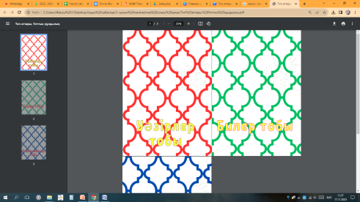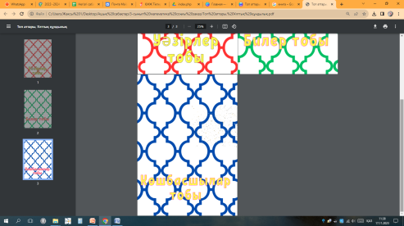  Алдағы өткен білімді еске түсіру.  1. Дүниедегі ең асыл да қымбат адам кім?  2. Сиырдың төлі не деп аталады?  3. Тұңғыш мектеп ашып, балаларды білім алуға шақырған адам кім?  4. Қозының енесін ата.  Мұғалім: Олай болса балалар, Абай туралы жалпы білетіндерімізді еске түсірейік.  Мұғалім: 1. Абай – кім?  1. Ол нешінші жылдары өмір сүрген?  2. Оның тұңғыш өлеңдер жинағы нешінші жылы шықты?  3. Абайдың анасының аты кім?  4. Әжесінің аты кім?  Оқушы: 1. Қазақтың ұлы ақыны.  2. 1845 - 1904  3. Оның тұңғыш өлеңдер жинағы 1909 жылы шықты.  4. Абайдың анасының - Ұлжан.  5. Әжесінің аты – Зере.  Абай туралы сурет көрсете отырып, қысқаша мәлімет беріп, дәптерлеріне жазғызу.  Туған кездегі есімі: Ибраһим Құнанбайұлы  Қызметі: ақын, ағартушы, философ, композитор, саяси қайраткер  Туған күні: 10 тамыз 1845  Туған жері: Қарқаралы, Семей облысы  Ұлты: қазақ  Қайтыс болған күні: 6 шілде 1904 (58 жас)  Қайтыс болған жері: Семей облысы  Әкесі: Өскенбайұлы Құнанбай  Анасы: Ұлжан | Оқушыларды шашуды алады. Шашудағы сандар бойынша топтарға бірігеді.  Топтық ережелер:  1. Сабақта бір-бірімізді сыйлаймыз, тыңдаймыз.  2. Уақытты үнемдейміз.  3. Нақты, дәл жауап береміз.  4. Сабақта өзіміздің шапшаңдығымызды,  тапқырлығымызды көрсетеміз.  5. Сабаққа белсене қатысып, жақсы баға аламыз.  Оқушылар өткен тақырыпқа байланысты сұрақтарға суреттерді таңдау арқылы жауап береді. | Оқушылар  дың көңіл-күйлерін көтеру.  Топтардың атуына қарай маңыздылығын айту, мақтау, мадақтау.  Әр сұраққа жауап берген оқушыға ұстаз асық беріп отырады. 1 асық 1 балл.  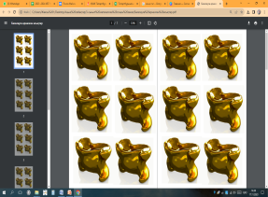 | Құрт жабыстырылған шашулар.  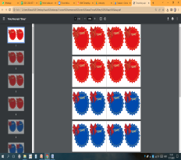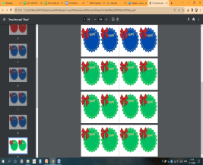    Топқа бөлуге арналған парақшалар  Сұрақтар
Ортасы  Жаңа сабақ  10 минут | Жаңа сабақты түсіндіру  «Желсіз түнде жарық ай» өлеңімен таныстыру.  Видео тамашалау.  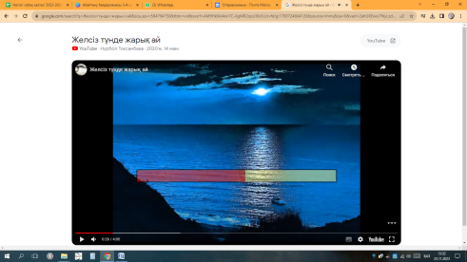  (Өлеңді мәнерлеп оқыту, түсіндіру, оқушыларға оқытып жарыстыру.)  Мұғалім: Балалар үш қатар болып жарысайық. Бұл адамдар қандай екені туралы сызба арқылы жазамыз.(тақтамен жұмыс)  Шығармашылықпен жұмыс.  1 - топ. «Жақсыдан үйрен»  талапты, білімді, ақылды, адал, терең ойлы,  қайырымды, еңбекқор, талатты  2 - топ. «Жаманнан жирен»  Еріншек, білімсіз ұятсыз, арсыз, мақтаншақ, рахымсыз, өтірікші, надан  3 - топ. «Бала Абай»  Сазгер, ойшыл, ақын, кемеңгер, аудармашы  Сергіту сәті  https://www.youtube.com/watch?v=I3ogZTfl6yE  Дәптермен жұмыс  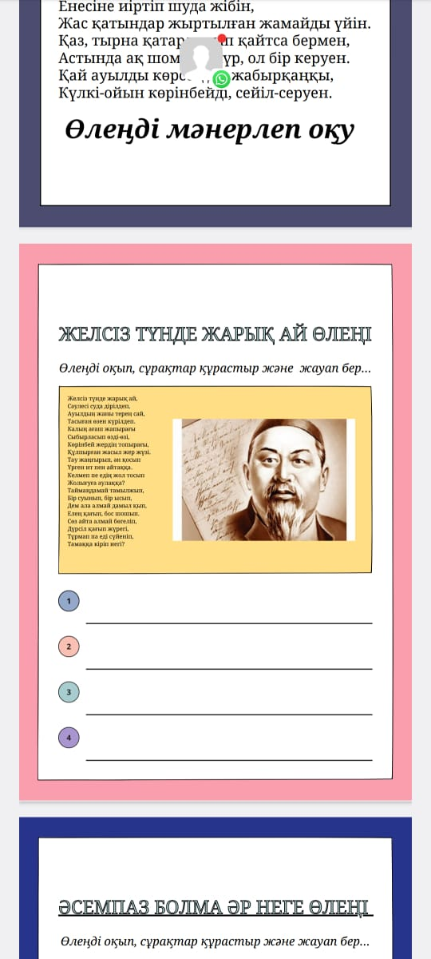 | Оқушылар өлеңді ұстазбен бірге айтады.  Оқушылар жеке жұмысты орындайды  Сергіту сәтін жасап, демалады  Дәптермен жұмыс жасайды | Педагог оқушылар  ды мақтап, мадақтап, қолдайды  Әр сұраққа жауап берген оқушыға ұстаз асық беріп отырады. 1 асық 1 балл.  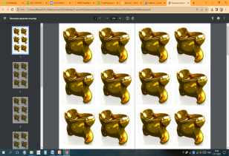 | Оқулық  Тапсырма  лар жазылған киіз үй суреттері  https://www.youtube.com/watch?v=PJIjJ_DJz7I  Оқушылар дәптерде тапсырманы орындайды
Соңы  10 минут | Қорытынды. Балалар біз кім туралы білдік? Абайдың қандай өлеңімен таныстық? Абай ата кім болған? Не үйренгенімізді тексеріп көрейік.  (Тесттік сұрақтарды пайдаланып, сабақта қорытындылау. Бір - біріне тексерту.)  1. Қазақтың ұлы ақыны кім?  а) Ыбырай; ә) Абай; б) Шоқан.  2. «Абай жолы» роман - эпопеясын кім жазды?  а) М. Әуезов, ә) Ш. Мұртаза; б) Ж. Жабаев.  3. Абайдың әжесінің аты кім?  а) Ұлжан; ә) Зере; б) Тоғжан.  4. «Орын таппай баптанба» деп келетін өлең жолдары қай өлеңнен алынған?  а) Күз; ә) Ғылым таппай мақтанба; б) Желсіз түнде жарық ай.  5. Абайдың туған жерін белгілеңіз.  а) Қарағанды; ә) Алматы; б) Семей.  Үй тапсырмасы. «Желсіз түнде жарық ай» өлеңін жаттап келу.  Оқушыларды бағалау  Кері байланыс  «Білім бәйгесі» әдісі  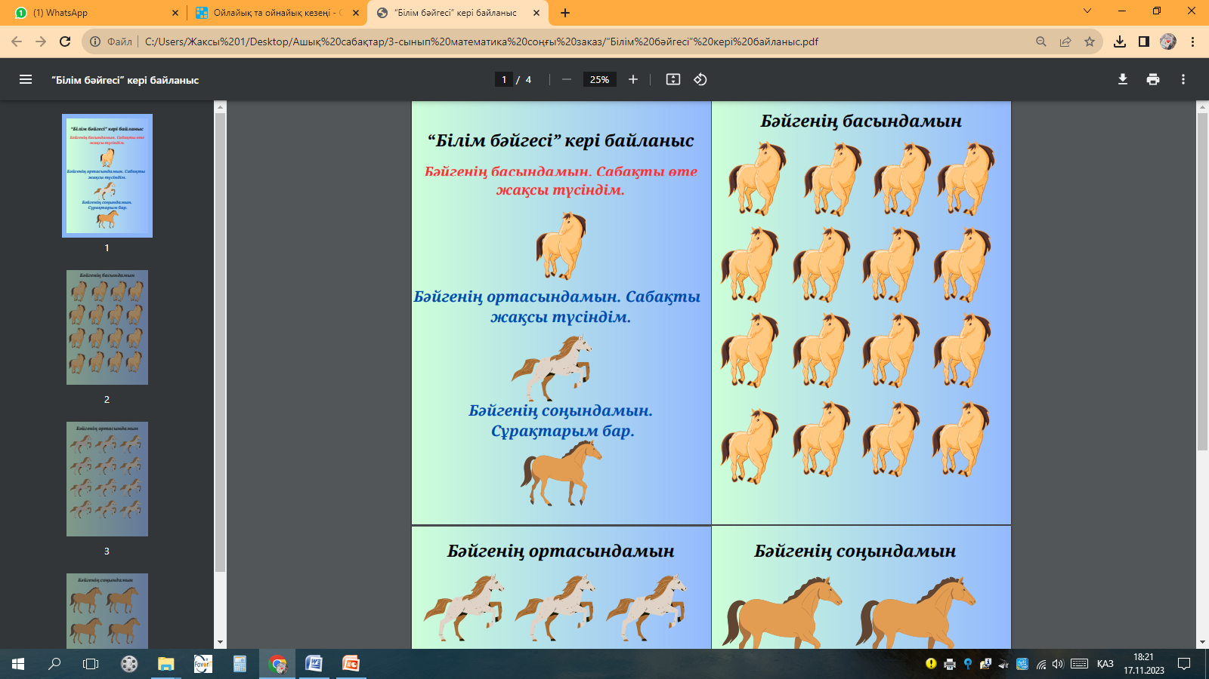 | Оқушылар бекітуге берген тапсырмаларды орындайды  Бекіту тапсырмасын орындайды  Оқушылар бекіту тапсырмаларын орындайды.  Оқушылар үй тапсырмасын жазып алады  Оқушылардың асықтарын санап, бағалайды.  Оқушылар бүгінгі сабақтан алған әсерлерін білім бәйгесіне белгілер салу арқылы білдіреді. | Педагог оқушылар  ды мақтап, мадақтап, қолдайды  Әр сұраққа жауап берген оқушыға ұстаз асық беріп отырады. 1 асық 1 балл.  «Білім бәйгесі» кері байланыс әдісі арқылы оқушылардың сабақтан алған білім білік дағдыларын бағалау | Таныс  тырылым  Күнделік  Кері байланыс парақшалары

Сабақ жоспарының аталған тармақтары міндетті болып табылады. "Педагог мәртебесі туралы" Қазақстан Республикасының 2019 жылғы 27 желтоқсандағы № 293-VІ Заңының 7-бабы 1-тармағының 1) тармақшасына сәйкес педагог кәсіптік қызметін жүзеге асыру кезінде "Мектепке дейінгі тәрбие мен оқытудың, бастауыш, негізгі орта, жалпы орта, техникалық және кәсіптік, орта білімнен кейінгі білім берудің мемлекеттік жалпыға міндетті стандарттарын бекіту туралы" Қазақстан Республикасы Оқу-ағарту министрінің 2022 жылғы 3 тамыздағы № 348 бұйрығымен (Қазақстан Республикасының нормативтік құқықтық актілерін мемлекеттік тіркеу тізілімінде № 29031 болып тіркелген) бекітілген тиісті білім беру деңгейінің мемлекеттік жалпыға міндетті стандартының талаптары сақталған кезде кәсіптік қызметті ұйымдастырудың тәсілдері мен нысандарын өз еркімен таңдайды.
Егер сыныпта мүмкіндігі шектеулі оқушылар болса, әдістемелік бірлестіктермен мақұлданған жеке бағдарламаларды бейімдеу және жүзеге асыру бойынша әрекет қарастырылған.

